合服拍卖下架暂存功能
修改时间 | 修改内容 | 修改人
2016-7-13 | 创建文档 | 许羽佳

- 概述：
- 减少因合服而给玩家造成的拍卖损失
- 稳定游戏内经济
- 详细功能：
- 合服后，原有服务器拍卖行中的拍卖物品由程序强制下架
- 下架后的物品暂存在“合服拍卖背包”中
- “合服拍卖背包”为隐藏背包，如同临时背包一样，只有背包中含有物品时才会显示在主界面上
- 界面优先顺序为背包（固定）、临时背包、合服拍卖背包，如界面中没有临时背包，则合服拍卖背包替换临时背包的显示位置
- “合服拍卖背包”中的物品无时间显示，当玩家将里面的物品提取完毕后“合服拍卖背包”从主界面消失
- 合服强行下架的拍卖物品冷冻期不启用
- 合服强行下架的拍卖物品退还收取的手续费
- 界面：
- 入口

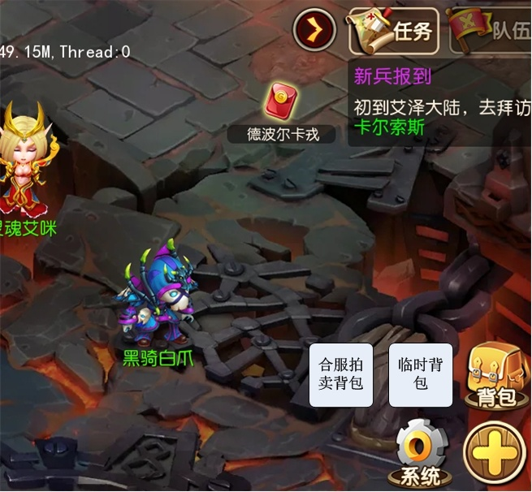

- 合服背包：

